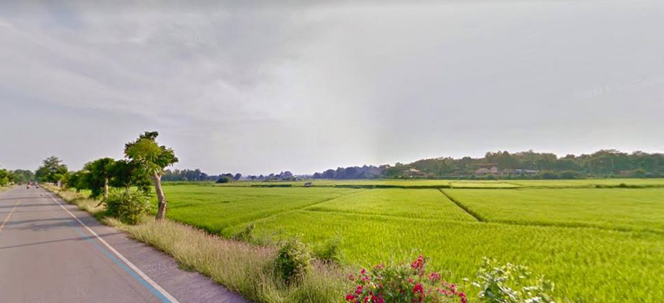
จดหมายข่าว
งานจัดเก็บรายได้ กองคลัง
องค์การบริหารส่วนตำบลหน้าเขา
ฉบับที่ 3 วันที่ 1 ธันวาคม 2560

ภาษีบำรุงท้องที่
ที่ดิน หมายถึง พื้นที่ดินรวมถึงภูเขาและแหล่งน้ำด้วย
เจ้าของที่ดินหมายถึง บุคคลหรือคณะบุคคลซึ่งมีกรรมสิทธ์ในที่ดิน๖ (สำรวจใหม่) ผู้มีหน้าที่เสียภาษียื่นแบบรายการที่ดิน (ภ.บ.ท.) ภายในเดือนมกราคม (สำรวจใหม่ทุกระยะ 4 ปี) เสียภาษีภายในเดือนมกราคม-เมษายนของทุกปี หรือภายใน 30 วัน นับแต่วันที่ได้รับแจ้งประเมินคำนวณราคาปานกลางของที่ดินที่คณะกรรมการตีราคาปานกลางที่ดินกำหนดขึ้นเพื่อใช้ในการจัดเก็บภาษี x กับอัตราภาษีเนื้อที่ดินเพื่อคำนวณภาษี (ไร่=เนื้อที่ครอบครอง-เนื้อที่ลดหย่อน ) เนื้อที่ดินในเขตองค์การบริหารตำบลเนื้อที่ลดหย่อนมาเกิน 5 ไร่ เงินเพิ่มไม่เสียภาษีในกำหนดเสียเงินเพิ่มร้อยละ 2 ต่อเดือนของค่าภาษี
บทกำหนดโทษ

- โทษทางแพ่ง
* ไม่ยื่นแบบแสดงรายการภายในเวลากำหนดเสียเงินเพิ่มร้อยละ 10 ของภาษี
* ยื่นแบบแสดงรายการไม่ถูกต้องเสียเงินเพิ่มร้อยละ 5 ของภาษี
* แจ้งจำนวนเนื้อที่ไม่ถูกต้องให้เสียเงินเพิ่ม 1 เท่าของภาษี
* ไม่ชำระภาษีในกำหนดเสียเงินเพิ่มร้อยละ 24 ต่อปี
- โทษทางอาญา
* พยายามหลีกเลี่ยงการเสียภาษีบำรุงท้องที่โทษจำคุกไม่เกิน 6 เดือนหรือปรับไม่เกิน 2,000 บาทหรือทั้งจำทั้งปรับ
* ไม่ยอมชี้เขตหรือไม่ยอมแจ้งจำนวนเนื้อที่ดินโทษจำคุก 1 เดือนหรือปรับไม่เกิน 1,000 บาท หรือทั้งจำทั้งปรับ
* ขัดขวางเจ้าพนักงานโทษจำคุกไม่เกิน 1 เดือนหรือปรับไม่เกิน 1,000 บาท
* ผู้ใดฝ่าฝืนคำสั่งของเจ้าหน้าที่โทษจำคุกไม่เกิน 1 เดือนหรือปรับไม่เกิน 1,000 หรือทั้งจำทั้งปรับ

